วิธีบันทึกการนัดหมายกับลูกค้า

- ให้ Click ที่เมนู “นัดหมาย” ตามแถบเมนูด้านบน ดังในรูป ที่ 1

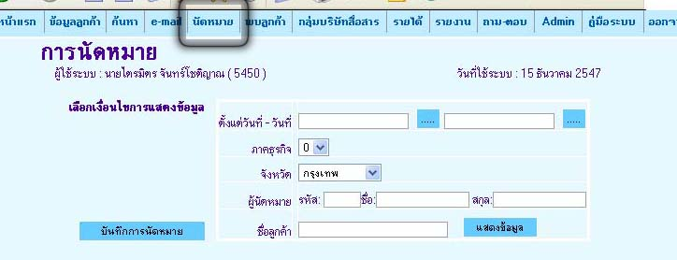
รูปที่ 1

- ให้กดปุ่ม “ บันทึกการนัดหมาย”
- จะมีหน้านัดหมายขึ้นมา ดังในรูปที่ 2 แล้วให้เลือก กลุ่มลูกค้าธุรกิจองค์กร จากนั้นจะต้องเลือกชื่อลูกค้าที่ต้องการแล้ว กดที่ปุ่มสีฟ้า “ตกลง” หรีอสามารถทำการ ค้นหารายชื่อลูกค้าได้ โดยกดปุ่มสีฟ้า “ค้นหา” ดังในรูปที่ 3

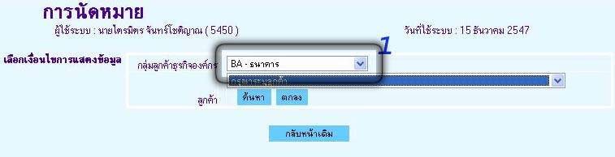

รูปที่ 2

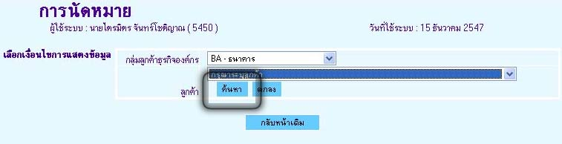

รูปที่ 3

- ในหน้าค้นหาสมมุติว่าเราต้องการ ค้นหา ธนาคาร กรุงศรีอยุธยา จำกัด ให้ทำตามลำดับ 1 ,2 และ 3 ดังรูปที่ 4
  - ให้เลือกกลุ่มลูกค้า เป็น ธนาคาร
  - ชื่อลูกค้าใส่คำค้นหาว่า “กรุง”
  - กดค้นหา
  - จากนั้นให้เลือกรหัสลูกค้า ที่ต้องการ แล้ว Click Mouse 1 ทีที่ สีฟ้าตรงรหัสลูกค้า

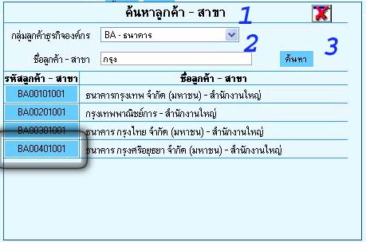
รูปที่ 4

- หลังจากที่ได้ค้นหารายชื่อลูกค้าพบแล้ว หรือว่าได้เลือกรายชื่อลูกค้าที่ต้องการแล้ว หน้าต่อไปจะมีรายละเอียดการบันทึกการนัดหมายขึ้นมาดังรูป ที่5

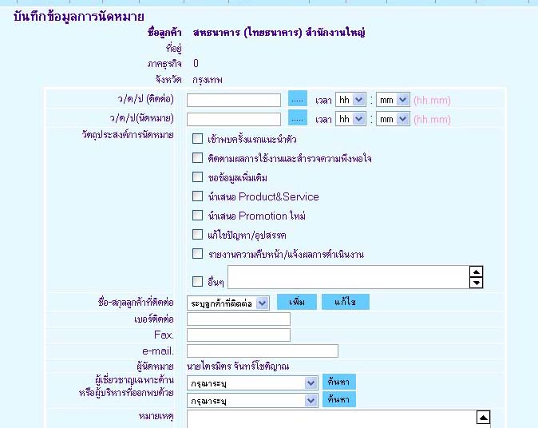

รูปที่5
- ให้ใส่ข้อมูลการนัดหมายทั้งหมดลงไปตามฟอร์มที่มีโดย สามารถเลือกวันที่ได้จาก ปุ่มสีฟ้า “.....” ข้าง ๆ ช่องใส่วันที่ และสามรถเลือก หรือเพิ่มรายชื่อลูกค้าได้จาก ปุ่มสีฟ้าข้าง ๆ และ เลือกผู้เชี่ยวชาญที่อาจจะต้องไปพบลูกค้าด้วยหรือค้นหา โดยการกดปุ่มสีฟ้า ข้าง ๆ
  - ในการเลือกผู้เชี่ยวชาญนี้หลังจากที่ได้มีการเลือกแล้ว และบันทึกข้อมูลการนัดหมายแล้ว ระบบจะทำการส่ง email ไปยังผู้เชี่ยวชาญ ที่ได้รับเลือกและ ส่งไปยัง ผู้ทำการนัดหมายด้วย
  - ถ้ามีการเปลี่ยนผู้เชี่ยวชาญ ทางระบบจะทำการส่ง email ไปยังผู้เชี่ยวชาญเดิมที่ได้รับเลือก และผู้เชี่ยวชาญใหม่ที่ได้รับเลือกด้วย
7. หลังจากใส่ข้อมูลเสร็จแล้ว กดปุ่มบันทึกข้อมูล เป็นอันเสร็จสิ้น

